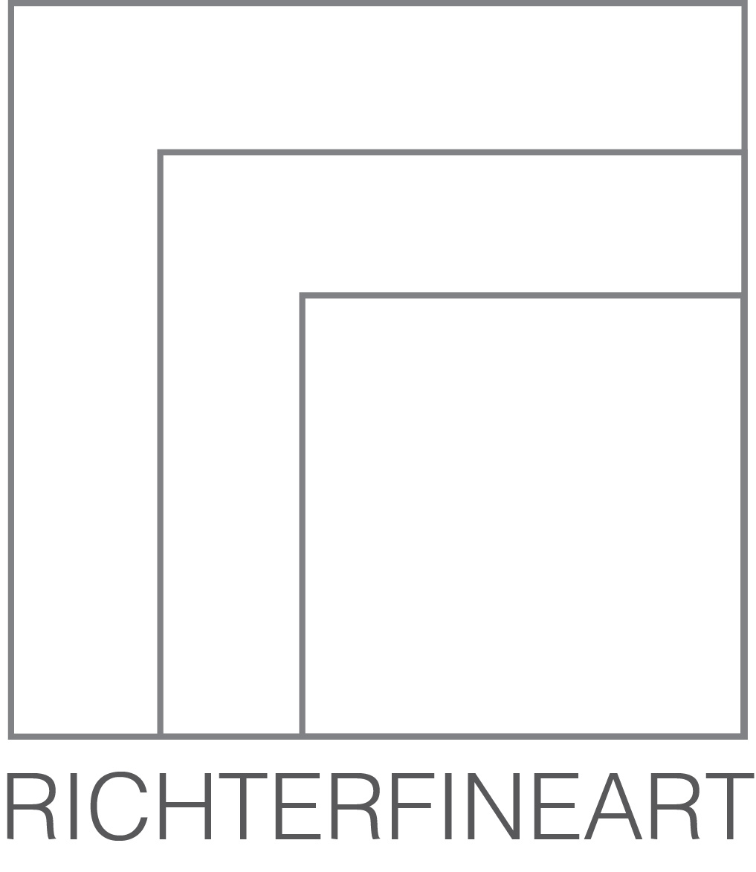

Comunicato stampa

Katarina Janeckova

6 giugno – 21 luglio 2018

Chi cerca trova

Opening mercoledì 6 giugno ore 18:30 – 21:00

La Richter Fine Art ospita la prima mostra personale in galleria dell’artista slovacca Katarina Janeckova.
Dopo aver partecipato alla collettiva COM surrogate (5 dicembre 2017 – 31 gennaio 2018) l’artista presenta la sua ultima serie di lavori.
Slovacca di nascita e texana per amore, nel 2013, dopo il Master in pittura, si trasferisce negli States con il suo futuro marito.

Katarina Janeckova si è guadagnata in breve tempo una posizione distinta tra i migliori talenti della sua generazione, è riuscita nella sua impresa non solo grazie alla sua pittura figurativa tipicamente rilassata, caratterizzata da espressività emotiva, ma soprattutto grazie all'onestà con cui interpreta le sue esperienze quotidiane non convenzionali. Documenta la sua vita a tal punto che le sue opere possono essere percepite quasi come le voci di un diario. I suoi dipinti raccontano la cultura texana, fatta di pescatori locali di un piccolo paese, il suo cortile, le tonnellate di piatti nel lavandino, lavoratori che costruiscono case intorno, il giardino, il deserto, i serpenti, i cowboy, le cowgirl e ovviamente suo marito.

«Chi cerca trova - afferma l’artista - è stata la prima frase che ho imparato in italiano. Mio padre, scomparso sette anni fa, mi ha insegnato questa frase prima del mio primo viaggio in Italia, quando avevo dodici anni, e non l'ho mai dimenticata. Da allora l'ho usata nella mia vita. Appena trasferita in Texas mi ci è voluto un po’ per smettere di compatirmi e rendermi conto che vivere qui può essere un’opportunità per guardare la vita in modo diverso. Ogni giorno di più i soggetti che dipingo diventavano una ricca fonte di divertimento, ispirazione, e infine ammirazione, finchè ho capito di aver trovato quello che stavo cercando».

Ma Katarina Janeckova non si affida interamente alla realtà esterna, uguale, se non maggiore, è l'attenzione rivolta al suo mondo interiore. Questa fusione di eventi, sentimenti e pensieri soggettivi particolari, crea il raro tipo d’intensità che si irradia dal suo lavoro. È davvero impossibile separare la fantasia dalla realtà, poiché la prima si fonde costantemente con quest'ultima e viceversa. Sebbene spesso basata sulla sua esperienza personale, l'approccio dell'artista non è esclusivamente documentario in modo descrittivo. La sua capacità di esprimersi attraverso simboli ampiamente riconosciuti e facilmente riciclabili spesso conferisce alle sue scene un aspetto allegorico che sposa il razionale con la sensualità, la castità con il desiderio subconscio irrefrenabile, il convenzionale con un comportamento sessuale provocatorio.

Katarina Janeckova (Bratislava 1988). Diplomata all’accademia di belle Arti di Bratislava, si è ben guadagnata una posizione distinta tra i migliori talenti della sua generazione.
Lei è riuscita in questa impresa non solo dovuta per la sua pittura caratteristicamente rilassata e marcata da espressività emozionali ma specialmente grazie all’onestà con la quale lei ritrae le sue esperienze non convenzionali. Questa fusione di particolari esperienze, eventi, sentimenti e pensieri rendono una speciale luce ed energia nel suo lavoro. Katarina Janeckova documenta la sua vita a tal punto che le sue rispettive opere possono essere percepite quasi come voci di diario. Comunque lei non si affida interamente alla realtà esterna, ma uguale, se non maggiore, l'attenzione è rivolta sempre al suo mondo interiore.
Tra i principali progetti espositivi si segnala: No pain No gain, Flatgallery (Bratislava 2013), So Many Fish, So Little Time, SOGA, (Bratislava 2014), Bears, Catastrophes and other everyday events, NOVA Galerie, (Praga 2015), SALMON LOVERS, Galerie Wolfsen, (Aalborg 2015), How To Make a Bear Fall in Love, Studio D'Arte Raffaelli, (Trento 2016).
Premi: Painting of the Year 2012, VUB Foundation Award, 3rd. place 2012
2nd place at Gruppo Euromobil Award / Premio Under 30, Arte Fiera Bologna 2017
2017, mostra collettiva, ComSurrogate, galleria Richter Fine Art.
2018 Untitled Art Fair, San Francisco, rappresentata dalla Allouche Gallery.
2018 mostra collettiva, Redness, the Copper house gallery Dublin, Ireland.

Nell’ambito della stessa sera siamo lieti di annunciare l’inaugurazione congiunta con:
z2o Sara Zanin Gallery | Gabriel Hartley
6 Giugno > 31 Luglio 2018

Vademecum:
Titolo: Chi cerca trova
Artisti: Katarina Janeckova
galleria Richter Fine Art, vicolo del Curato, 3 – Roma
Durata mostra: dal 6 giugno al 21 luglio
Orari: da giovedì 7 giugno a venerdì 21 luglio dalle 13.00 alle 19.00 dal martedì al sabato

Sito internet: http://www.galleriarichter.com/
Email: tommaso.richter.85@gmail.com
Fb account: Galleria Richter Fine Art

Ufficio Stampa:
Chiara Ciucci Giuliani mob. +39 3929173661
email: chiaracgiuliani@gmail.com

